**KATA PENGANTAR**

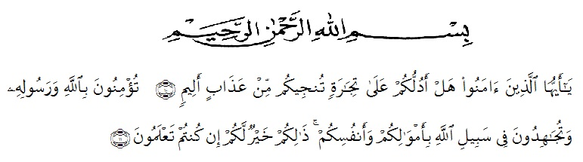

**Artinya**: “*Hai orang-orang yang beriman, sukakah kamu aku tunjukkan suatu perniagaan yang dapat menyelamatkan mu dari azab yang pedih? (10). (Yaitu) kamu beriman kepada Allah dan RasulNya dan berjihad di jalan Allah dengan harta dan jiwa mu. Itulah yang lebih baik bagimu, jika kamu mengetahui*. (11)”.(QS.ash-Shaff: 10-11)’.

Segala puja dan puji syukur penulis panjatkan kekhadirat Allah SWT, karena berkat rahmat-Nya kepada penulis, maka proposal skripsi ini dapat diselesaikan dengan baik. Proposal skripsi ini merupakan syarat yang harus dipenuhi penulis dalam rangka melakukan penelitian dan seterusnya menjadi sebuah skripsi dalam rangka meraih gelar Sarjana Manajeman dari Universitas Muslim Nusantara (UMN) Al-Wahliyah Medan. Adapaun judul yang penulis pilih untuk penulisan skripsi ini adalah: ***“Pengaruh Komitmen Organisasional, Kepuasan Kerja, dan Budaya Organisasi Terhadap Kualitas Layanan Pegawai di Dinas Tanaman Pangan dan Hortikultura Provinsi Sumatera Utara”.***

Penulis menyadari bahwa penulisan skripsi ini masih jauh dari kesempurnaan baik mengenai isi maupun penulisannya. Hal ini disebabkan keterbatasan pengetahuan dan kemampuan yang penulis miliki. Untuk itu sangat diharapkan kritikan dan saran yang konstruktif dari Bapak/Ibu sekalian demi perbaikan dan penyempurnaan skripsi ini. Pada kesempatan ini penulis menyampaikan ucapan terima kasih kepada:

1. Bapak Dr. KRT. H. Hardi Mulyono, M.AP selaku Rektor Universitas Muslim Nusantara Al-Washliyah.
2. Ibu Dr. Anggia Sari Lubis, SE., M.Si selaku Dekan Fakultas Ekonomi Universitas Muslim Nusantara Al-Washliyah.
3. Bapak Toni Hidayat, SE., M.Si selaku Ketua Program Studi Manajemen Fakultas Ekonomi Universitas Muslim Nusantara Al-Washliyah.
4. Ibu Rukmini, SE., M. Si selaku Dosen Pembimbing skripsi penulis yang telah memberikan arahan dan bimbingannya.
5. Bapak/Ibu Staf dan civitas akademika Fakultas Ekonomi Universitas Muslim Nusantara Al-Washliyah.
6. Rekan-rekan mahasiswa Kelas Manajemen Malam (Kelas O) yang menjadi teman berdiskusi dalam berbagai nuansa keilmuan.
7. Teristimewa ayahanda tercinta alm. Syafris Nawar dan almh. ibunda tercinta Irawati Pane, suami tercinta Haidir Lubis, M. Pd beserta putra dan putri M. Rasyid Al-Fikri Lubis dan Rizqina Fadhilah Lubis yang selalu memberikan motivasi dan semangat kepada penulis.

Mudah-mudahan segala amal kebaikan yang Bapak/Ibu berikan akan mendapat balasan yang berlipat dari Allah Swt kelak dikemudian hari. Amin.

Medan, September 2022

Penulis,

Julaina Nawar

NPM. 203114037